**SERVICIO NACIONAL DE APRENDIZAJE, SENA**

**MODALIDAD VIRTUAL**



**INFORME TECNICO IMPORT TECH SAS**

**YENNY PAOLA PRADA BRIÑEZ**

**CONSTRUCCION DE BASES DE DATOS CON MYSQL**

**CLARA INES LOPEZ VILLEGAS**

**NOVIEMBRE 2023**

**Introducción**

En el contexto de este informe, se procederá a diseñar una base de datos relacional destinada a supervisar el proceso en el área de ventas de Import Tech. Además, se presentará una concisa explicación sobre SQL y la utilidad de la herramienta MySQL. Se detallará paso a paso la creación tanto de la base de datos como de la tabla de clientes, incluyendo la introducción, actualización y eliminación de información. Finalmente, se destacarán los beneficios significativos que brinda esta herramienta en la gestión eficiente de la información y como podría llegar a portar en el proceso de ventas de la empresa.

**¿Qué es SQL?**

SQL es un lenguaje diseñado para ejecutar consultas estructuradas en sistemas de gestión de bases de datos relacionales. Este tipo de lenguaje de programación posibilita la administración, almacenamiento y manipulación eficientes de bases de datos. En el contexto específico de Import Tech SAS, optaremos por utilizar la herramienta MySQL Workbench. A través de esta plataforma, se desarrollará un sistema de información destinado a supervisar y controlar el proceso operativo en el área de ventas de la empresa.

**¿Como usar la aplicación MySQL Workbech?**

Una vez que instale la aplicación y establecí la conexión del servidor con Workbench, inicie el proceso de creación de la base de datos, seguido por la tabla de clientes. A continuación, proporcionaré un paso a paso detallado sobre cómo utilizar esta herramienta, utilizando la información proporcionada por Import Tech SAS como ejemplo.

* Primero, ingreso a MySQL Workbench y doy clic en la interfaz que conecta la herramienta con el servidor, como se puede observar en la imagen, identificado con un recuadro subrayado en rosa.

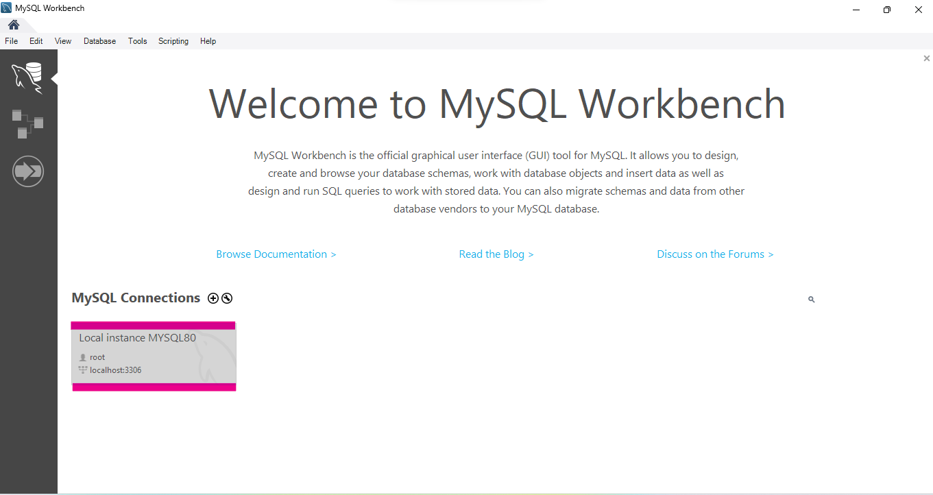

* Después de ello, se abrirá una consola que presenta diversas opciones para la administración y manipulación de bases de datos. En la parte superior izquierda, se visualiza un icono de SQL que permite la creación de la primera consulta, tal como se muestra en la imagen.

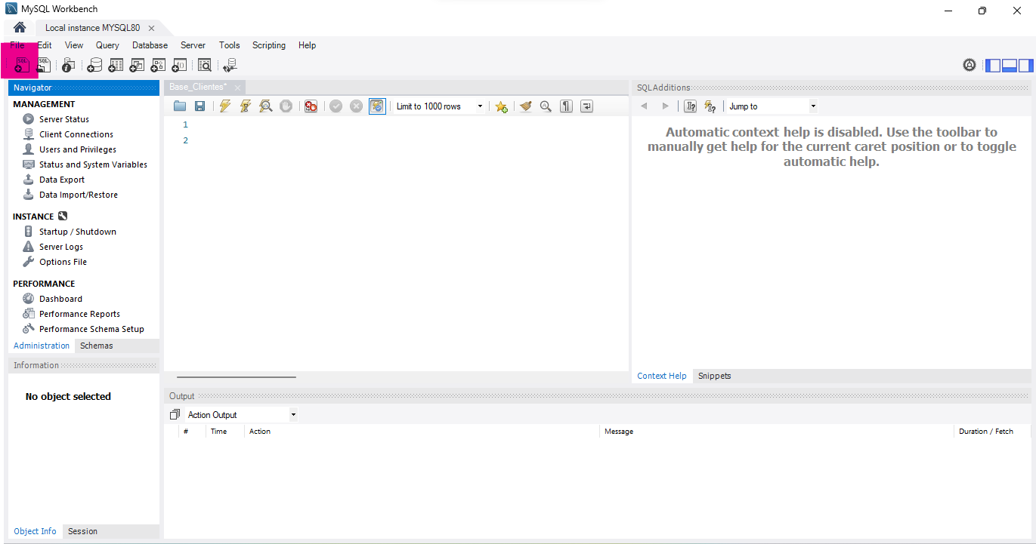

* Para comenzar con la creación de tablas, el primer paso es establecer la base de datos "ventas" mediante la sentencia "CREATE DATABASE ventas_Import_Tech". Posteriormente, se hace clic en el icono  para ejecutar el código y generar la creación de la base de datos.

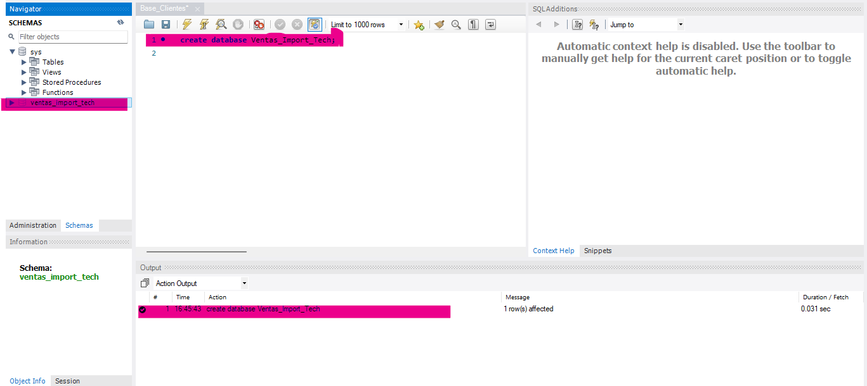

* En adición al paso anterior, es necesario emplear el comando "USE ventas_Import_Tech" para que el sistema identifique la base de datos con la cual vamos a trabajar.

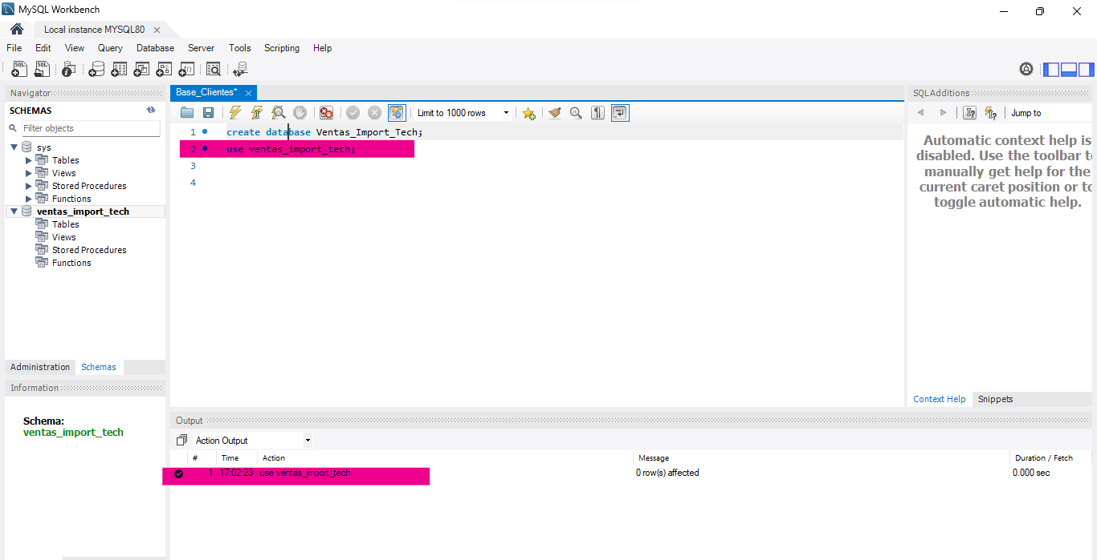

* Después de completar los pasos anteriores, procedemos a utilizar la siguiente sentencia para crear la tabla de clientes: "CREATE TABLE clientes". Además, es esencial especificar el tipo de dato, la clave primaria y si el dato puede ser nulo o no.

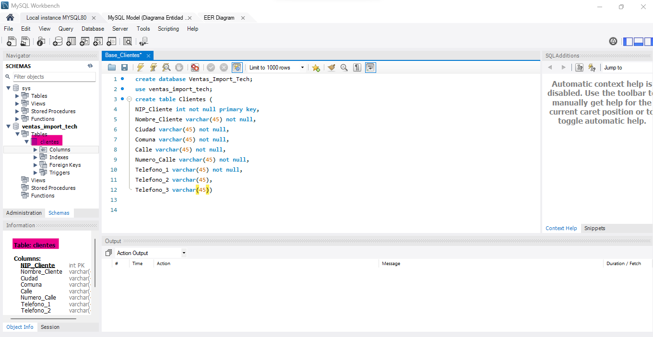

* En SQL, para ingresar datos a la tabla, se utiliza el comando "INSERT INTO clientes", seguido de los valores correspondientes de cada atributo.

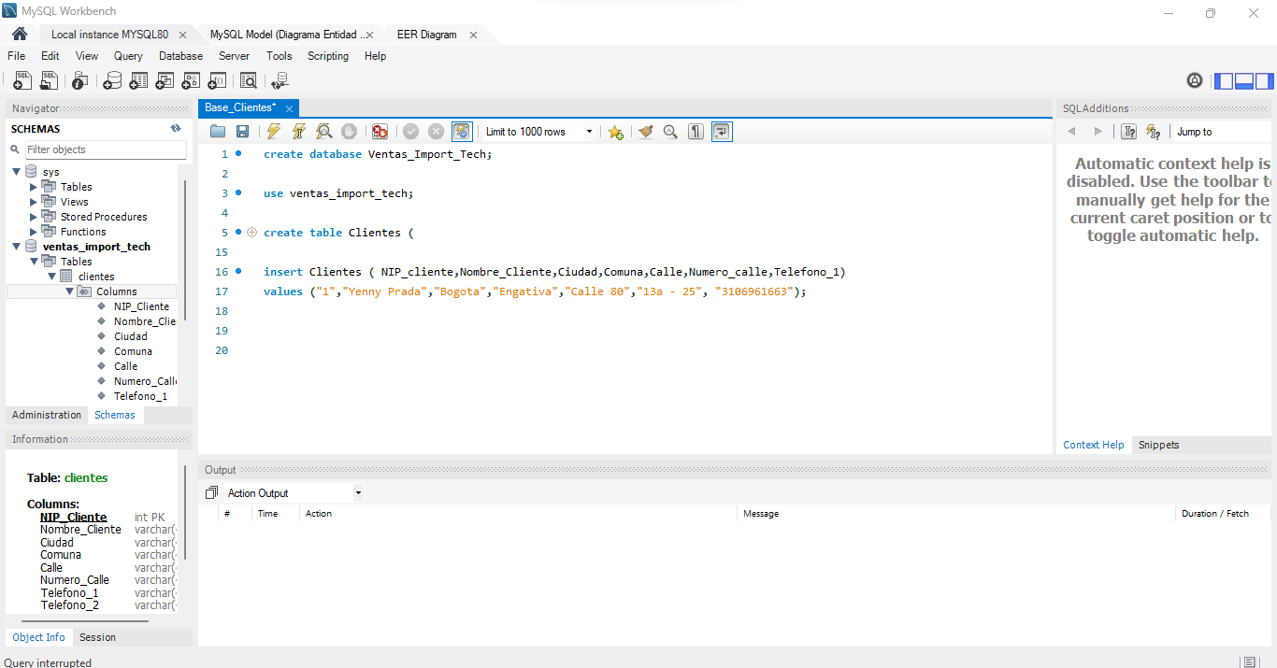

* Para visualizar los datos ingresados en la tabla, se emplea el comando "SELECT * FROM clientes".

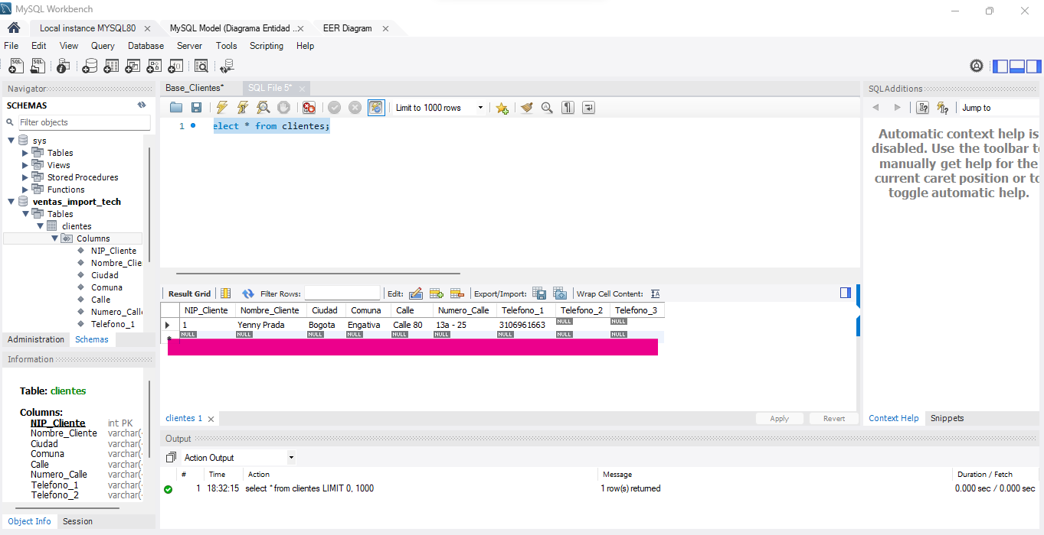

* En caso de desear cambiar o actualizar un dato, se utiliza el comando "UPDATE clientes SET ciudad = 'Cali' WHERE NIP_Cliente = 1".

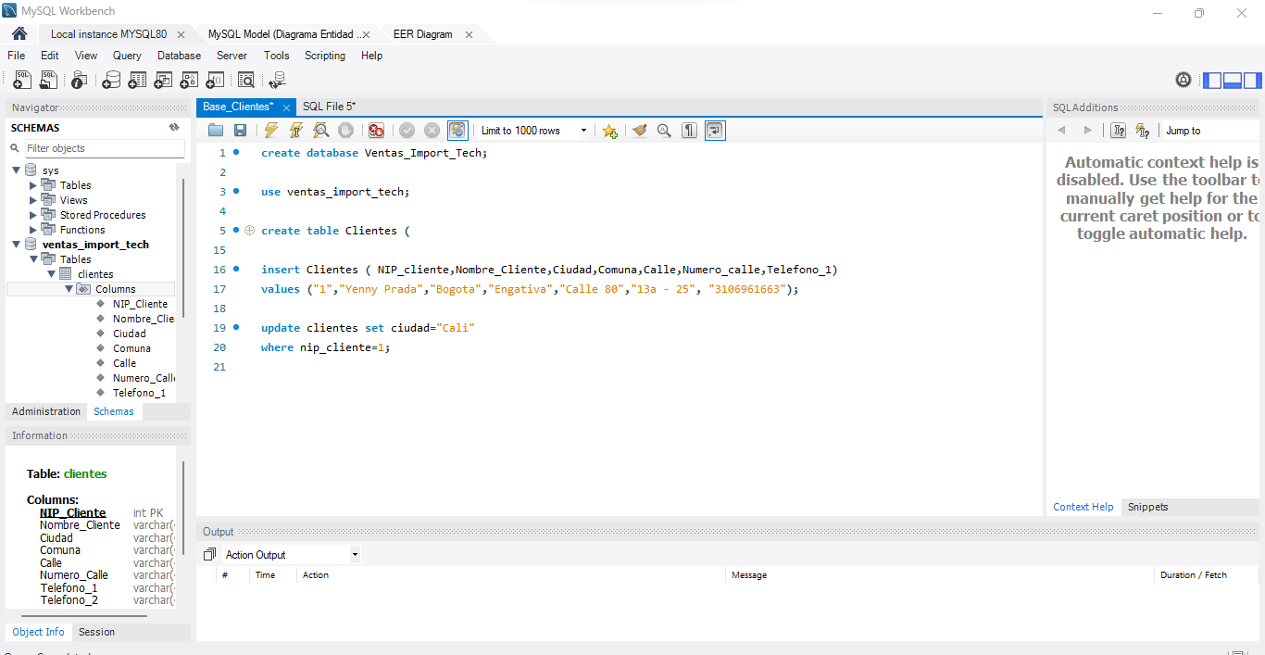

* Una vez realizados los cambios, se utilizará nuevamente el comando "SELECT * FROM clientes" para corroborar la información actualizada.

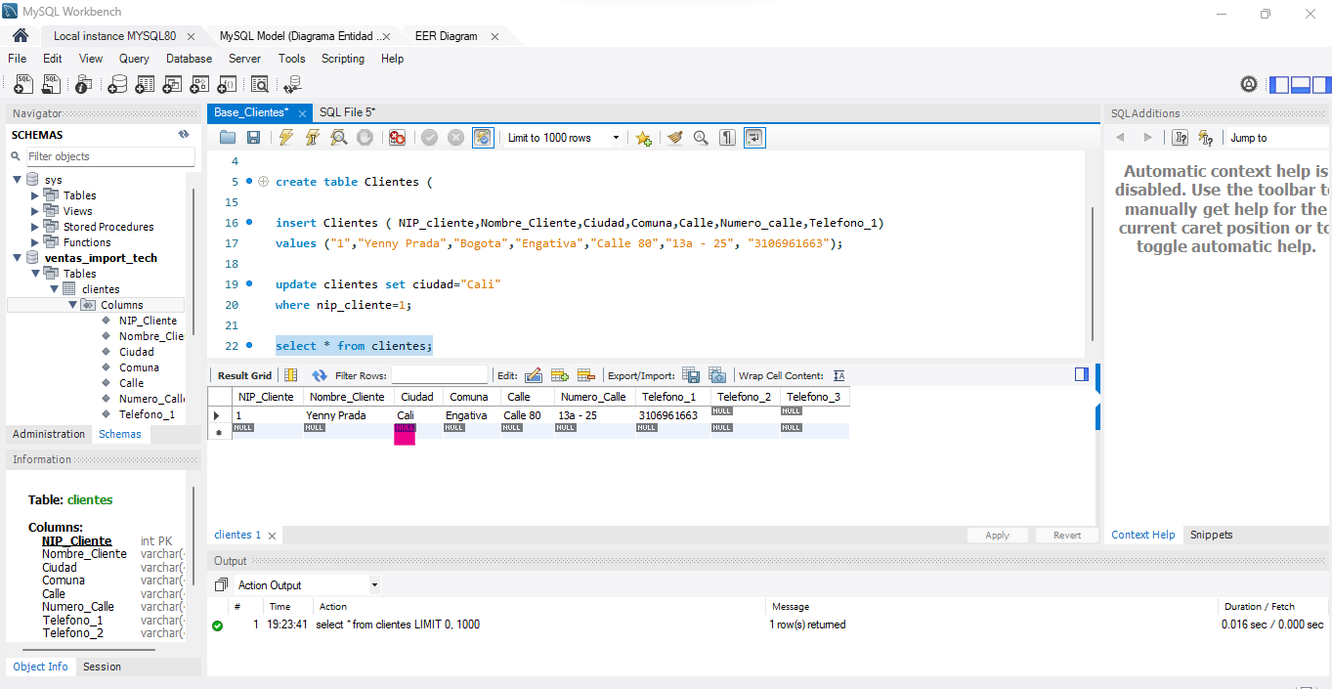

* Finalmente, para eliminar la información ingresada en la tabla clientes, podemos utilizar el código "TRUNCATE", seguido por un comando "SELECT" para corroborar que todo se ha eliminado correctamente.

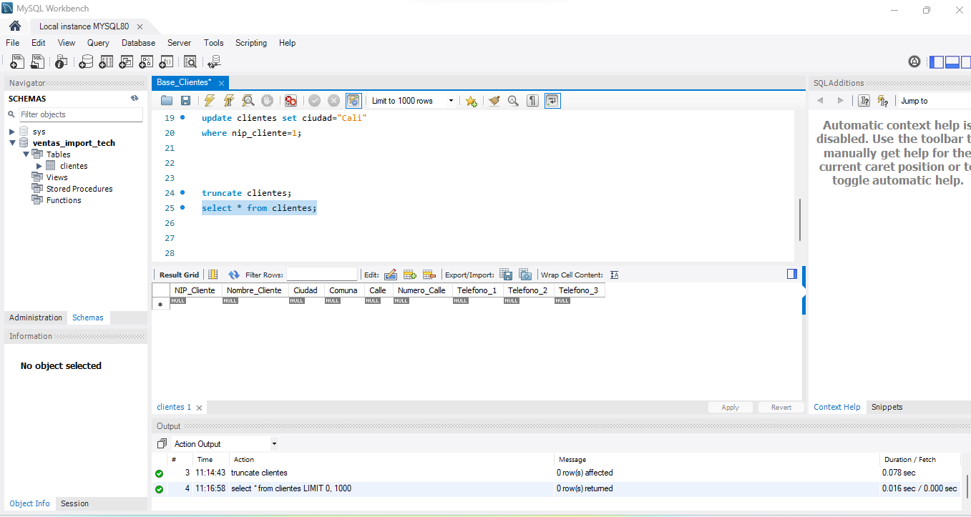

**Conclusiones**

* Al utilizar MySQL Workbench para diseñar y gestionar la base de datos de Import Tech SAS, se destaca la eficacia y facilidad que brinda esta herramienta. Desde la creación de la base de datos hasta la manipulación de datos mediante comandos SQL, la plataforma proporciona una interfaz intuitiva que facilita el proceso de administración de bases de datos.
* La creación de tablas, como la de clientes permite un control preciso del proceso en el área de ventas de Import Tech. La capacidad de insertar, actualizar y eliminar datos de manera específica brinda a la empresa la flexibilidad necesaria para adaptarse a cambios y garantizar la integridad de la información.